Выпуск № 2 (октябрь 2012г.)
Знай наших!
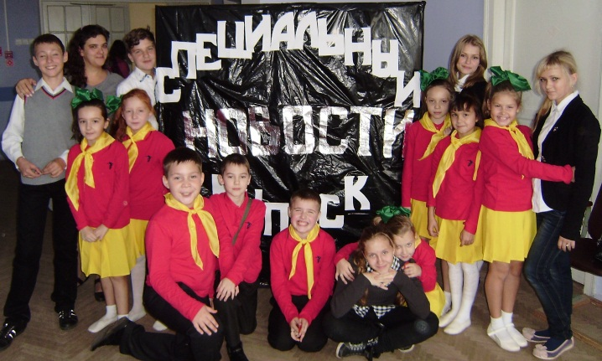

17 октября ученики 3А класса под руководством своего классного руководителя Михиенковой Н.В.выступили в городском конкурсе агитбригад ЮИД. Ребята показали яркое, зрелищное выступление и стали победителями. Впереди у них участие в зональном этапе конкурса в г.Чапаевске. Но сначала этим они выступят перед воспитанниками детского садика «Терем-теремок», чтобы напомнить малышам правила дорожного движения. Желаем нашим юидовцам победы в Чапаевске!
Добрых дел станет больше
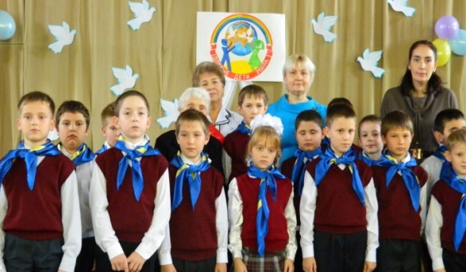
В прошлом году 26 учеников 2А и 6А класса присоединились к Международному общественному движению «Добрые Дети Мира», цель которого – претворение в жизнь идей добра, подключение юных граждан России к построению общества, основанного на принципах милосердия и толерантности, а также осуществление конкретных благотворительных мероприятий. В этом году стать участниками этого движения выразили желание ученики 3В класса. 25 октября ребятам на торжественной линейке произнесли клятву и почетные гости повязали им желто-голубые галстуки- символ движения. Впереди у третьеклассников много планов, много добрых дел. ПУСТЬ У НИХ ВСЕ ПОЛУЧИТСЯ!



Выборы 2012
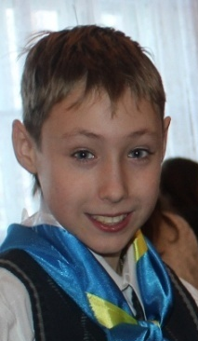
Октябрь - месяц, когда в ДШР 21 по традиции проходят выборы на пост президента. К сожалению, жизнь школьного актива в прошлом году не отличалась активностью, простите за каламбур☺. С целью хоть как-то расшевелить учащихся 7-9 классов в сентябре к нам в школу приезжали волонтеры Центра социализации молодежи из Самары. Ребята провели деловую игру с целью активизации деятельности органов ученического самоуправления». И вот настало время проверить, кто из наших старшеклассников готов взять на себя ответственность и возглавить правительство ДШР21. Пока на пост президента выразили желание баллотироваться 3 человека: Багдасарян Маша 8Б, Мордасов Саша и Лясковская Алина 7А класс. Удачи вам, ребята!
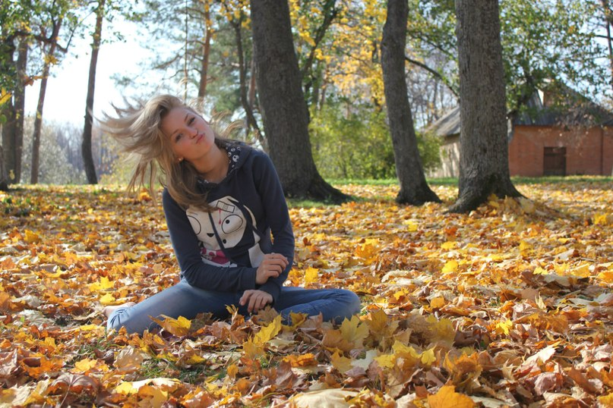


Сила есть - ума не надо?
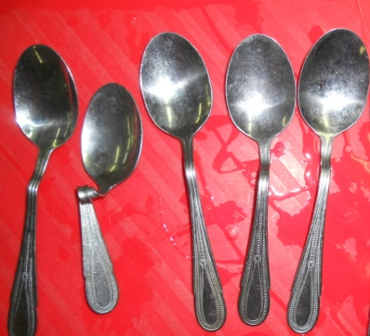
Друзья, знаете ли вы, что в школьной столовой питается 87% учащихся нашей школы. У нас прекрасные повара, одна из них Закирова Алия в мае заняла 1 место в конкурсе профессионального мастерства среди поваров школ нашего города. Нам повезло, можно сказать. Но как мало мы ценим труд кухонных работников. Печальные факты говорят сами за себя: некоторые не убирают за собой посуду, а кто-то из мальчиков периодически гнет ложки в столовой, превращая их в уродливые подобия столовых приборов. Возникает вопрос: эти дикари живут по принципу- сила есть - ума не надо? Если так, то что они делают в школе? Может применять силу надо более достойно, а не так тупо? Задумайтесь, а лучше одумайтесь, ребята.

